Апартмани за изнајмљивање - САД

Пројекат за курс Истраживање података

Аутор: Петра Игњатовић 63/2020
Асистент: Стефан Капунац
Професор: Ненад Митић

Садржај

Садржај
1. Увод
-Експлоративна анализа података
-Идентификација елемената ван граница
-Руковање недостајућим вредностима
-Постављање циљева пројекта

Увод

Овај рад се фокусира на анализу базе података Apartments for rent. База садржи поделу јединица за изнајмљивање на територији Сједињених Америчких држава на пет категорија, оглашених на различитим сајтовима. Боље упознавање са датом базом следи у наредних неколико страна.
У овом раду ће се спровести алгоритми за класификацију (наведи алгоритме) и кластеровање (наведи алгоритме), и приказана је примена Априори алгоритма за проналажење правила придруживања.

Експлоративна анализа података

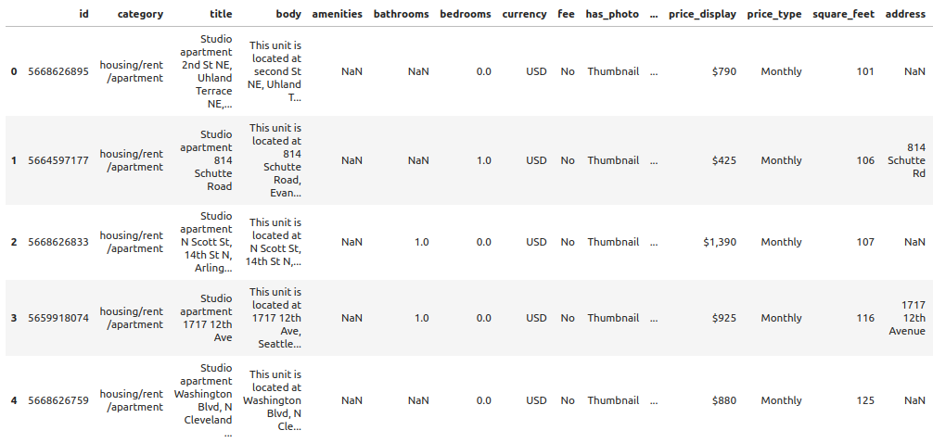
База се састоји из 10.000 инстанци и 22 атрибута:
- идентификатор огласа
- категорија - апартман, кућа или краткотрајно изнајмљивање
- наслов огласа
- тело огласа
- листа погодности
- број купатила
- број соба
- валута
- провизија агенцији или оглашивачу
- слике
- дозвољени кућни љубимци
- цена
- начин плаћања - месечно или недељно
- адреса
- град
- држава
- квадратура изражена у стопама квадратним
- географска ширина
- географска дужина
- интернет страница огласа

База података као што је ова може бити корисна Агенцијама за некретнине при креирању маркетиншких потеза и стратегије за продају или изнајмљивање јединица циљној групи, WorkAndTravel програму и слично.
При одабиру апартмана, клијента највише интересују цена, квадратура и локација, па ће највећи акценат овог рада бити стављен на тим атрибутима.

Претпроцесирање
За лакше руковање базом предузете су следеће мере:
1. Категорије су спојене у једну - апартман - из семантичких разлога. Кућа се може схватити као апартман, а тип 'на краћи временски период' подразумева да се јединица издаје на 2-6 месеци.
2. Све валуте су биле Амерички долари, па је ова колона избачена.
3. Ниједна вредност у колони 'такса' није била позитивна, па је ова колона избачена.
4. Сви апартмани су имали слике и имали дозвољене кућне љубимце (било то пси, мачке или специјалне сорте истих), па су те колоне избачене.
5. Постојао је један апартман са недељним нивоом плаћања, па је њему ручно постављена потрбна цена за месечни ниво.
6. Квадратне стопе су пребачене у квадратне метре, за лакшу интерпретацију резултата.

Аутлајери и екстремне вредности
примењено третирање: ручна корекција, замена средњом вредношћу

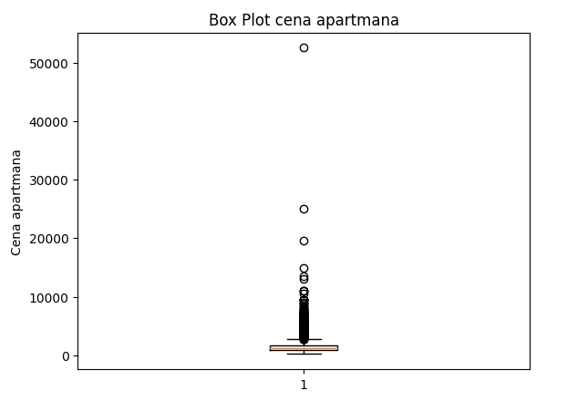
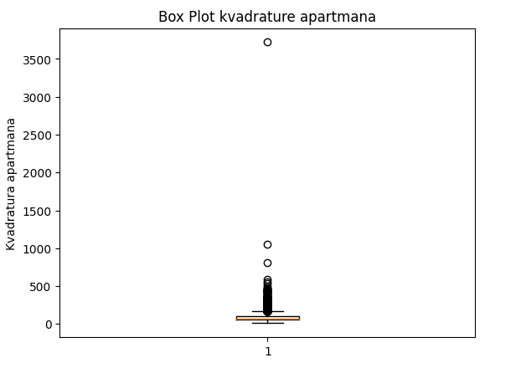

Битно је препознати које вредности су аутлајери, а које су екстремне вредности. Кућица (box plot) даје визуелизацију расподеле података и олакшава уочавање елемената који се издвајају.
Квадратура: једна инстанца наводно има преко 3500m². Међутим, бољи поглед на ту инстанцу говори да је наслов тог огласа: One BR in New York NY
Овај аутлајер ће бити замењен просечном вредношћу једнособних апартмана у Њујорку, што је око 71m².
Нови максимум је око 1000m², што понови звучи као грешка, али наслов огласа је овај пут Six BR 9908 Bentcross Drive, тако да вредност може бити легитимна и оставља се у бази.

Цена: 50.000 долара је дефинитивно непревазиђена. У телу огласа стоји следеће: '...$500.00/ month $350.00 deposit...' што говори да је по среди само грешка при уносу и може се ручно исправити.
Следећи максимум је око 25.000 долара месечно. У питању је шестособан апартман у Калифорнији, у елитном крају са вишим животним стандардима: Six BR 256 Las Entradas, тако да се и овај екстремум оставља у бази.

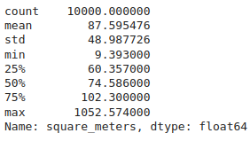
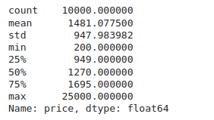

Нема недостајућих вредности код ових атрибута.
Просечна величина апартмана је око 90 квадрата, најмања јединица има 9, а највећа 1052 квадрата.
Просечна цена апартмана је 1500 долара, што има смисла с обзиром на виши стандард у Америци. Најмања вредност је 200 долара и она припада јединици смештеном у вароши Маунт Ери (Maunt Airy) у Северној Каролини, која има око 10 000 становника (по попису из 2021. године).

Локација

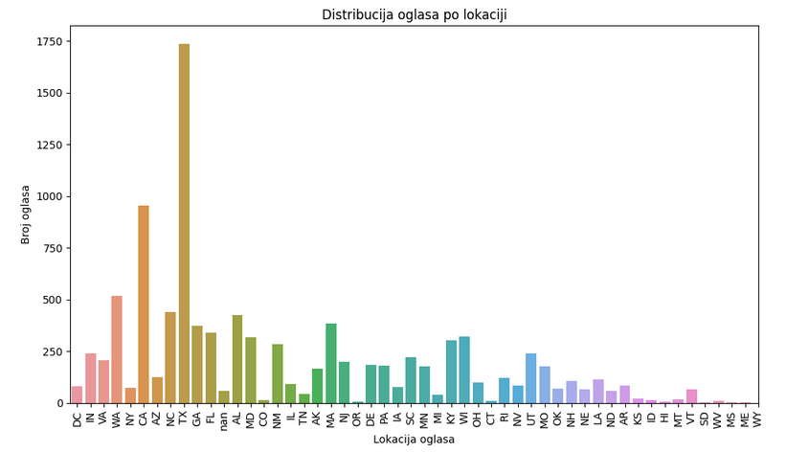
Највише смештаја се налази у Тексасу, Калифорнији и Вашингтону, а најмање у Јужној Дакоти, Мисиспију, Мејну и Вајомингу.

Недостајуће вредности
примењене технике: избацивање колоне, избацивање врсте, попуњавање средњом вредношћу групе, бинаризација атрибута
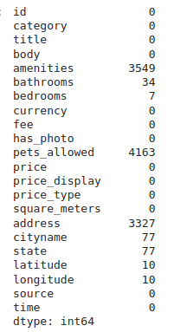

Недостајуће вредности у колонама које описују географску ширину и дужину представљају 0.1% скупа, па могу бити занемарене.
Редови у којима су непознати градови и/или државе чине око 0.7% скупа, па се могу избацити.
Адреса је податак који неће имати много утицаја у даљем истраживању јер ће већу контрибуцију давати географска ширина и дужина, па се ова колона може у потпуности занемарити. Слично важи и за колону која је показатељ да ли су дозвољени кућни љубимци.
Број купатила и соба је битан податак. Срећом, број њихових недостајућих вредности није висок, па се може попунити средњом вредношћу осталих атрибута.

Проблем: колона погодности.
Недостаје готово трећина скупа, па није делотворно избрисати те инстанце, с обзиром да се тиме губи значајна количина података.
Отежавајућа околност је што неки апартман може да има наведено 'фрижидер, патос, микроталасна пећница, кабловска', а други може да има 'кабловска, фрижидер, теретана, базен'. Очекивано је да ће присуство структуре као што је базен индиковати скупљи апартман. Очигледно је да вредности нису уникатне, и могу се појављивати различите варијације скупа погодоности.
У већини огласа, тело садржи детаљан опис из кога се могу извући сви неопходни подаци. За тако нешто је, наиме, потребан модел NLP-a.
Уместо тога, једноставније решење је бинаризација. Примењени су следећи кораци:

1. Издвајање скупа већ наведених погодности:
'AC', 'Alarm', 'Basketball', 'Cable or Satellite', 'Clubhouse', 'Dishwasher', 'Doorman', 'Elevator', 'Fireplace', 'Garbage Disposal', 'Gated', 'Golf', 'Gym', 'Hot Tub', 'Internet Access', 'Luxury', 'No listed amenities', 'Parking', 'Patio/Deck', 'Playground', 'Pool', 'Refrigerator', 'Storage', 'TV', 'Tennis', 'View', 'Washer Dryer', 'Wood Floors'

2. Одеђивање 'луксузног' подскупа:
Alarm, Basketball, Clubhouse, Doorman, Fireplace, Golf, Gym, Hot Tub, Luxury, Patio/Deck, Playground, Pool, Tennis, View, Wood Floors.

3. Пролазак кроз сваки ред
Идеја је да уместо две колоне - body и amenities - постоји само једна колона: luxury, која ће да буде индикатор да ли је јединица отмена или није. Критеријум за утврђивање ће да буде постојање објеката из луксузног подскупа. Елементи подскупа су одређени субјективном проценом.
За јединице којима вредност у колони 'amenities' није недостајућа, индикатор ће бити извучен из те вредности, а ако јесте недостајућа, онда ће бити неопходан наиван приступ - пролазак кроз тело реч по реч и претрага да ли та реч припада луксузном скупу.

Након свих наведених мера, база података је очишћена и спремна за даље коришћење.

Класификација

Задатак класификације је одредити функцију (класификациони модел) који пресликава сваки скуп атрибута X = (x¹, x², x³...) у једну од предефинисаних вредности y, при чему је y - ознака класе. Овај процес се назива класификацијом уколико је y категорички, а регресијом уколико је нумерички атрибут.
Класификација објеката по цени може да буде значајно за анализирање профитабилности класа или предвиђање будућих цена у различитим сегментима тржишта.
Ова секција се бави предвиђањем цене апартмана користећи два алгоритма: К најближих суседа и Стабла одлучивања.

1.К најближих суседа
k nearest neighbors - KNN

KНН алгоритам покушава да предвиди тачну класу за инстанцу из тест скупа на основу израчунате удаљености између те инстанце и свих тачака из тренинг скупа, и онда изабрати К тачака који су јој најближи. Она класа која је најдоминантија међу изабраних К ће бити додељена тест-инстанци.
У случају регресије, вредност која ће бити додељена је средња вредност К изабраних тачака.
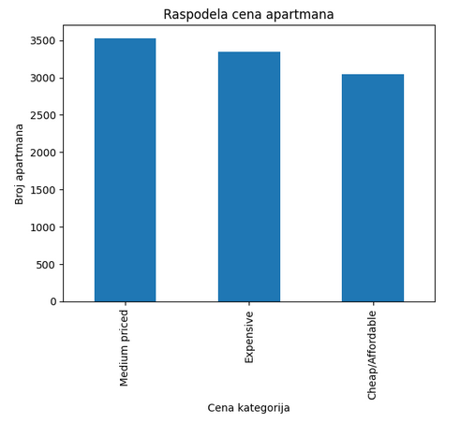
Циљни атрибут ће бити цена, а пошто је цена нумерички атрибут, за потребе класификације на њега мора бити примењена дискретизација. Интервали су одређени емпиријски.

интервали:

- cheap/affordable
min - 1000

- medium priced
1000 - 1500

- expensive
1500 - max

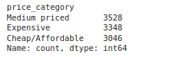
На овај начин класе су приближно балансиране.

Алгоритам се састоји из 3 корака:
1. подела података на тест и тренинг скуп
2. нормализација података
3. тренирање модела.
Неопходно је нормализацију извршити након поделе података на тест и тренинг скуп да се тест скуп не би компромитовао.
У овом примеру је искоришћен MinMaxScaler.
Карактеристике које су узете за предвиђање цене су квадратура стана, индикатор лукузности, и географска ширина и дужина. Број соба и купатила нису узети у разматрање да не би X-скуп био превелике димензије, а квадратура је довољна да опише структуру апартмана.
Скуп података је подељен на следећи начин: трећина скупа чине тренинг, остатак чини тест.

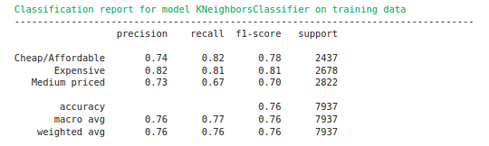

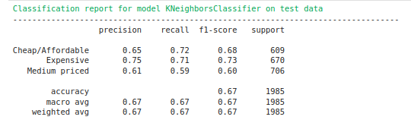

Анализа добијених резултата

Тачност (accuracy) модела је мера која говори колико је модел успешан у предвиђању тачних одговора у односу на укупан број примерака. Тачност се израчунава као однос броја тачних предвиђања које је модел извршио и укупног броја примерака у тестирању.
Тачност модела на тренинг скупу је 76%, док је на тест скупу нешто мања, 67%. Модел је солидан, али има проблем при генерализацији, што захтева експериментисање са параметрима.

1. Прецизност
На тренингу, 74% интанци које су класификоване као 'Cheap/Affordable' заиста припадају тој класи, док је на тест скупу тај проценат за 9 мањи. Слично важи и за класу 'Expensive' - разлика је за 9 процената. Модел је највише проблема имао са класом 'Medium priced', која обухвата најмањи распон цена (500 долара, у поређењу са првом и трећом класом које имају распон, редом, 800 и 10000)

2. Одзив (Recall)
Ова вредност показује да је на тренингу модел предвидео 82% 'Cheap/Affordable' апартмана од њиховог укупног броја. Слично важи и за класе 'Medium priced' и 'Expencive', са вредностима 67% и 81%. Разлика у односу на тест скуп је поново око 10 процената, и поново се најлошије показао на класи средњих цена.

3. F1-score
F1-score је мера која комбинује прецизност и одзив модела и пружа информације о равнотежи између тачно позитивних и лажно позитивних прдикција, као и тачно позитивних и лажно негативних предикција. У свим класама је негде око 70%.

Матрица конфузије

На y-оси налазе се праве вредности класа, а на x-оси се налазе предвиђене класе. Пожељно је да вредности на дијагонали буду што више - да јефтини буду предвиђени као јефтини, средњи као средњи и скупи као скупи. Ова матрица је веома задовољавајућа.
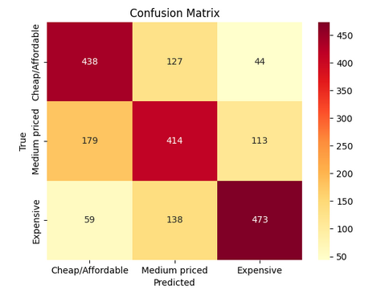
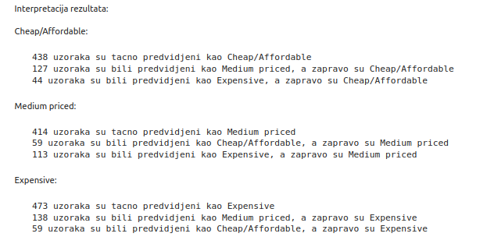
Мере оптимизације

- GridSearchCV
Хипер-параметри су параметри који се не уче током тренирања и прослеђују се као аргументи конструктору модела.
GridSearchCV је техника за тражење оптималних параметара за креирање модела применом крос-валидације свих наведених опција за параметре. Уобичајен приступ њене примене код КНН алгоритма је избор између gini и entropy критеријума, и бирање максималне дубине стабла како би се постигао најбољи перформанс модела.
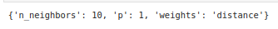

- n_neighbors = 10: оптималан број суседа за процену је 10
- p = 1: Овај параметар дефинише рачунање растојања између података. Када је једнако јединици, користи се Менхетн растојање, а кад је једнако двојци, користи се Еуклидско растојање.
- weights = distance: Овај параметар дефинише како ће се узети у обзир удаљеност од суседа при процени. Ако је постављено на uniform, сви суседи имају исту важност. Пошто је постављено на distance, суседи који су ближи имају већи утицај при доношењу одлуке.

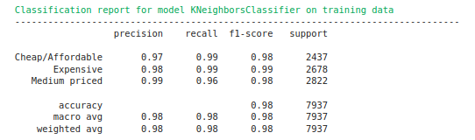

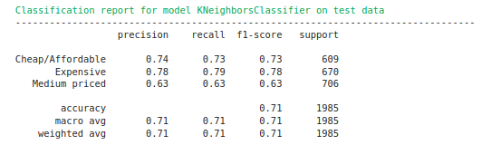

Велика тачност на тренинг скупу а мала на тест скупу говори о томе да се модел преприлагодио и да има проблем при генерализацији података. Овај проблем се може решити другачијом поделом базе - на тест, тренинг и трећи, валидациони скуп. Валидациони скуп је скуп података који се користи за процену перформанси модела током процеса подешавања параметара.

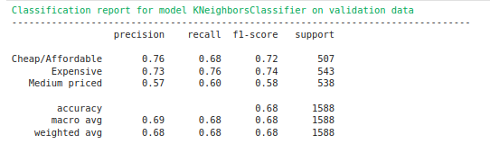
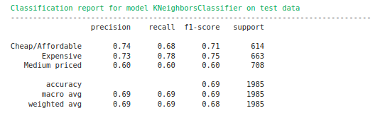
Модел још увек не показује напредније перформансе у односу на раније добијене резултате.

- Ансамбли

Ансамбли су један од најпопуларнијих метода за оптимизацију у машинском учењу. Заснивају се на комбиновању више модела како би они заједнички добили оптималне резултате.

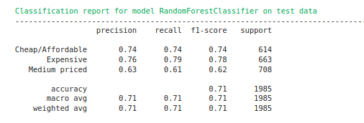

- КНН у случају регресије

Пошто је цена апартмана нумеричка вредност, природније је користити КНН као регресиони модел. Кораци су веома слични као у случају класификације, са разликом метрике код одабира вредности за тест-инстанцу (не узима се најбројнија вредност међу К суседа већ аритметичка средина)
Битан фактор је изабрано К јер успешност модела у изразитој мери зависи од њега. Одабир К зависи од средње апсолутне грешке (МАЕ) и средње квадратне грешке (МСЕ) модела.

Mean Squared Error (MSE - Средња квадратна грешка):
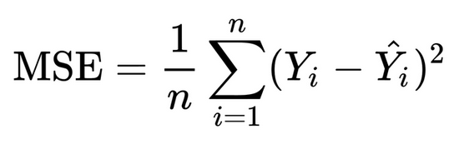

- n - број примерак
- Y_{i} - стварна вредност за i-ти примерак
- Ŷ_{i} - предвиђена вредност за i-ти примерак
Величина МСЕ може бити велика ако постоји велики размак између стварних и предвиђених вредности.

Mean Absolute Error (MAE - Средња апсолутна грешка):
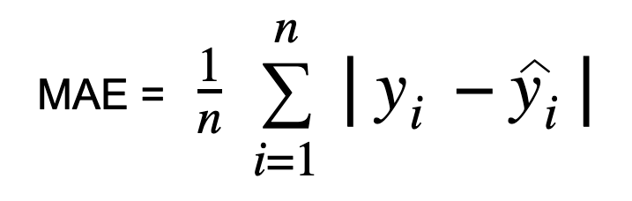

И овде важи исто:
- n - број примерак
- Y_{i} - стварна вредност за i-ти примерак
- Ŷ_{i} - предвиђена вредност за i-ти примерак
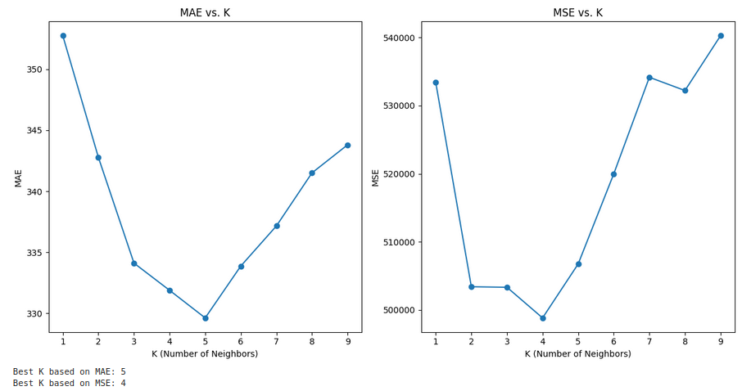
МАЕ је груб према великим аутлајерима и може бити бољи избор ако подаци имају значајне варијације

Приоритет при избору добиће оно К за које је МАЕ најмање. Разлог за овај корак je због велике варијације цена.

Након тренирања модела, добија се следећа визуелизација перформанса:

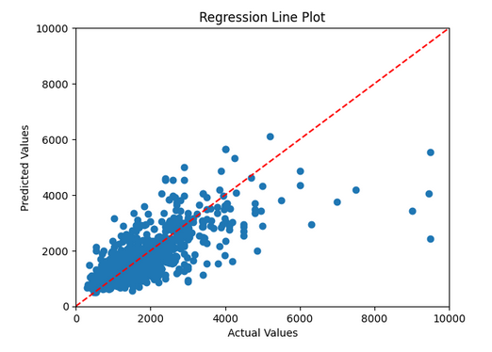

Пожељно је да подаци што мање одударају од регресионе линије представљене црвеном бојом.

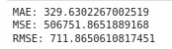

Модел се показује релативно добро у процени цене.

2.Стабла одлучивања
DecisionTrees

Стабло одлучивања је интуитиван алгоритам за класификацију.
Састоји се из следећих принципа:
- стабло се састоји из чворова и грана
- сваки чвор представља тест на одређеном атрибуту
- гране из чворова воде до других чворова или до листова које садрже коначну класу
- почетак стабла одлучивања је корен.
Стабло се гради рекурентно тако да се на сваком кораку бира најбољи атрибут за поделе. Критеријуми као што су Гинијев индекс или ентропија се користе за мерење чистоће података у сваком чвору. Циљ је смањити нечистоћу или несигурност у сваком чвору, а избор мере нечистоће нема велики утицај на перформансе.
Стабла одлучивања су применљива на све типове података и могу да представе сваку функцију дискретних атрибута.

Као и малопре, у фази претпроцесирања базе атрибут цене је дискретизован у 3 категорије: Cheap/Affordable, Medium priced, Expensive.
Класе су иоле балансиране па то неће представљати проблем при примени алгоритма.
Карактеристике ће и овај пут бити исте: квадратура, луксузност, географска шитина и географска дужина.

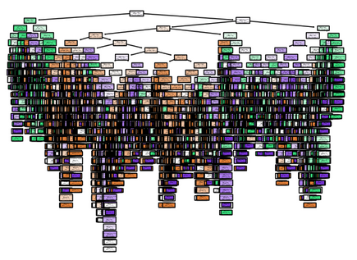

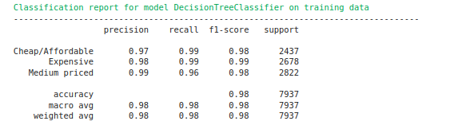

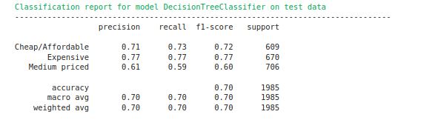
И поново се јавља преприлагођеност. Могућ разлог за то је да је дрво сложеније него што је потребно. Корисно је имати увид у значајност карактеристика које се испитују.

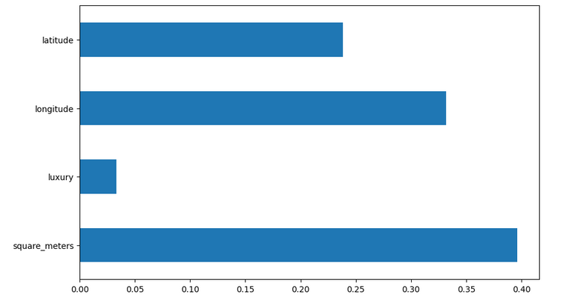
Супротно полазној претпоставци, индикатор да ли је апартман луксузан или не и није толико пресудан при класификацији.
Да ли модел даје боље резултате уколико се димензија улазних података смањи?
Уколико се из улазних карактеристика избаци 'luxury' добијају се следећи резултати.

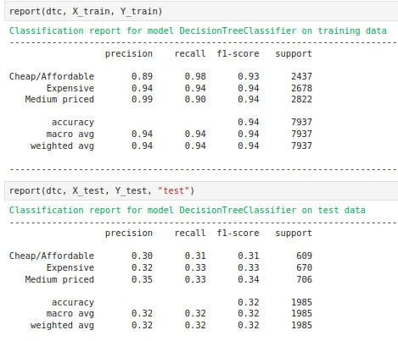

Резултати су евидентно лошији, па ово није одговарајућ приступ. У даљим разматрањима и оптимизацијама радиће се искључиво на првобитном моделу који укључује 'luxury' атрибут.

Матрица конфузије

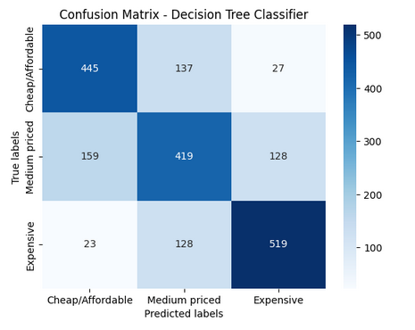
И овај пут матрица конфузије приказује одличне резултате у предвиђању класа - на дијагонали су убедљиво највише вредности.

Мере оптимизације

Приступ GridSearchCV и приступ базиран на случајним шумама је већ описан у претходном подеоку, стога у овом неће бити пуно речи о њему, већ о другачијем приступу - NearMiss.

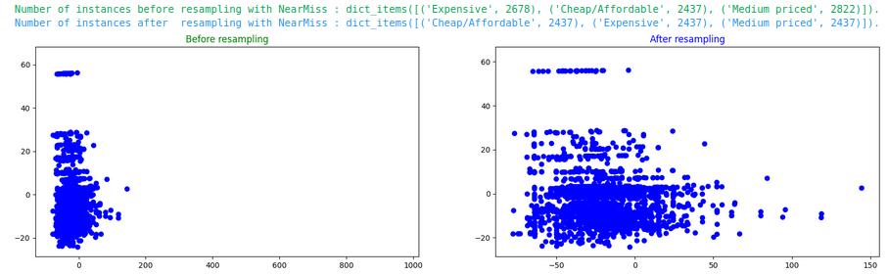
NearMiss бира инстанце већинске класе које имају најмање средње растојање од К најближих инстанци мањинске класе.

- Поређење свих евалуираних модела

За визуелизацију добијених резултата и помоћ у одабиру најбољег модела користи се ROC крива. Крива анализира способност модела да раздвоји две класе (у случају бинарног класификатора), или у процени One Versus Rest у случају више класа.
Што је већа површина испод криве (AUC - area under curve), модел је бољи. Ова крива помаже у процени способности модела да раздвоји позитивне и негативне класе. Процена перформанса модела је вредност која је најмање удаљена од тачке (0,1).
На графику испод се може видети да се најбоље показао стандардан КНН модел.

За бољи увид у ефикасност свих наведених модела, корисно је погледати њихов учинак према свакој од издвојених класа. У сваком случају, као најбољи се издвојио RandomForestClassifer.

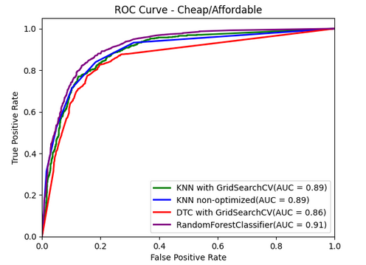

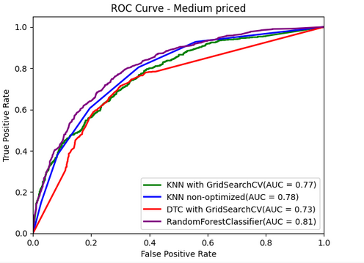

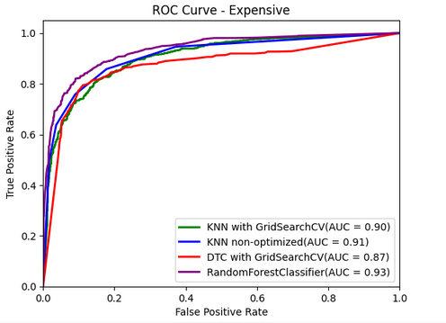

Кластеровање
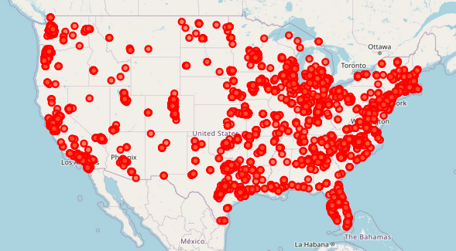
Кластеровање је проналажење група објеката таквих да су објекти у групи међусобно слични (или повезани) и да су објекти у различитим групама међусобно различити (или неповезани). Карактеристика добро раздвојених кластера је да им припадају елементи такви да су ближе било ком другом елемнту у кластеру него осталим елемнтима који нису у кластеру.
Могу бити корисни приликом анализе тржишта, постављања маркетиншких циљева и персонализовања понуда које фирма пружа.
На конкретном примеру биће приказано ексклузивно, комплетно, нехомогено кластеровање користећи алгоритам К-средина, хијерархијско кластеровање и DBSCAN алгоритам.

1. К-средина
K-means

Свака тачка кластеру је ближи прототипу (центроиду) кластера у односу на прототипове осталих кластера. Центар кластера је центроид - просек свих тачака у групи.
Уместо да интерно одреди оптималан број кластера, овај алгоритам захтева да се тај број наведе унапред. Центроиде се бирају насумично. Иницијално, свака тачка ће припадати оном кластеру чијем је центроиду најближа. Итеративно се израчунавају нове центроиде и поново израчунавају припадности сваке тачке поједином кластеру. Алгоритам се зауставља када број тачака које промене кластер падне испод унапред задатог прага.

Напомена: За добијање оперативних резултата, неким државама су додељени посебни 'статуси' који говоре о гласу на ком се та држава налази. У причи се налазе 3 статуса: Nature-lover, Family-friendly, Turbulent. Тако на пример државе као што су Њујорк и Вашингтон добиле статус Turbulent што значи да су жижа дешавања, одликује их доста пословних прилика и привлаче млађу публику . Државе као што су Јута и Калифорнија су добиле статус Nature-lover због прелепих предела. Државе као што су Масачусетс и Минесота су добиле статус Family-friendly јер су по одређеним критеријумима погодне за издржавање породице. Извор за сваки статус су биле статистике нађене на интернету.

Избор броја кластера К је важан за испитивање да ли су добијени резултати коректни. Можда се за неки други број К добије бољи резултат. Мере које се користе за процену квалитета резултата укључују:
- SSE - sum of squared erros

- кохезија - мери степен сличности елемената у кластеру са центроидом
- сепарација - мери колико су различити објекти из различитих кластера
- коефицијент сенке - комбинација сепарације и кохезије

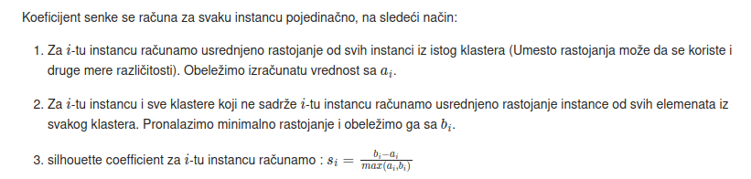
Једна од најпознатијих метода је правило лакта. Након визуелизације промене SSE бира се број кластера на лакту, тј. у тачки где SSE најбрже опадне. Проблем може да настане када се веома блиски кластери спајају у један, јер њиховим раздвајањем SSE неће много опасти. Решење овог проблема је коришћење коефицијента сенки. Велике вредности коефицијента сигнализирају добру кохезију унутар кластера и сепарацију између кластера.

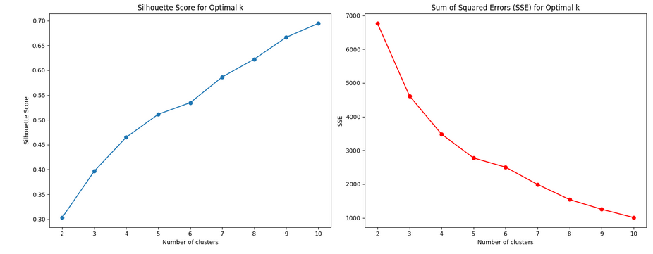

Што је већи број кластера, већи је коефицијент сенки, али већи број кластера доводи до тешко интерпретабилних резултата. У наставку ће бити приказани резултати добијени поделом на 6 кластера, што се емпиријски показало као најделотворније.
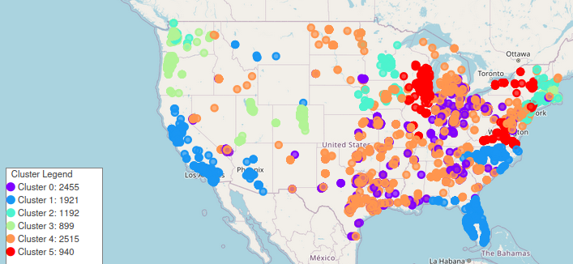
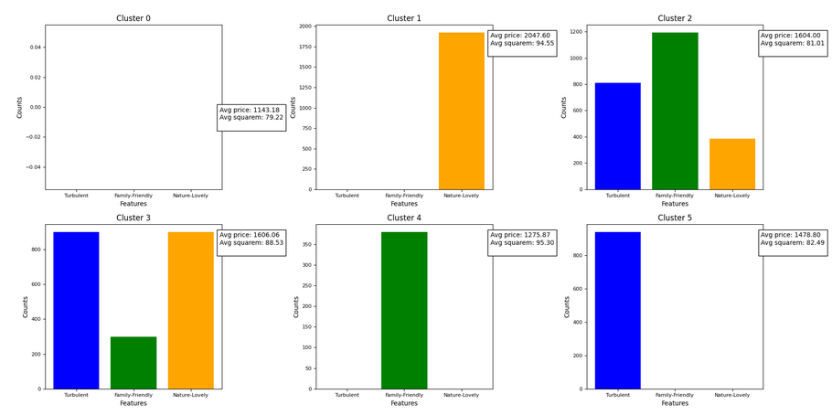

Сваки кластер одговара одређеном профилу клијента. Ни један кластер се не састоји искључиво од станова чија је локацијама у неким од држава 'на гласу', већ приказује њихову доминантност у одређеној регији.
Нулти кластер садржи по просеку најјефтиније и најмање станове, и на мапи се налазе раштркани по централном делу Америке и он је погодан за оне који немају велике материјалне ресурсе. У првом кластеру доминирају апартмани из Nature-lover категорије и уједно је и најскупљи, погодан је за пензионере, авантуристе и оне који имају већу финансијску стабилност.

Алгоритам К-средина је једноставан и флексибилан. Важно је напоменути да може бити више подједнако добрих подела (више глобалних минимума). Мана је што је осетљив на аутлајере због квадрирања Еуклидског растојања и они могу да доведу до појединачних или празних кластера.
Временска сложеност: О(n * K * I * d)
Просторна сложеност: О((n + K) * d),
где је n број тачака, K број кластера, I број итерација и d број атрибута.

2. Хијерархијско спајајуће кластеровање
Agglomerative clustering

Основна идеја ове групе алгоритама је формирање скупа угњеждених кластера који су организовани у овлику хијерархије по нивоима. Резултати се најчешће визуализују у облику дендограма или дијаграма са угнежденим кластерима на којима се виде одноос и редослед формирања кластера.
Код спајајућег кластеровања, хијерархија се формира одоздо-навише. У почетку се свака тачка посматра као посебан кластер, и у сваком од наредних корака се врши спајање два најближа.
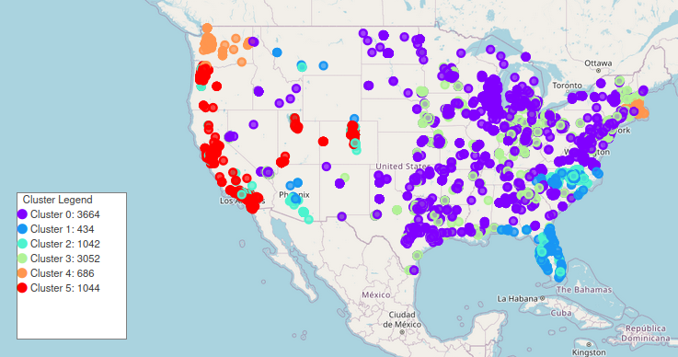
Детаљнија анализа сваког кластера ће овог пута бити изостављена јер је сврха овог рада демонстрација различитих алгоритама за истраживање података.

Наизглед, додуше, изгледа као да је ситуација слична малопређашној, са разликом у бојама.
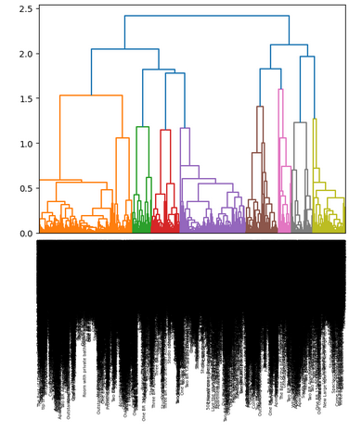
Као средство визуелизације за хијерархијско кластеровање углавном се узима дендограм. Нажалост због количине инстанци у бази података, резултати нису читљиви.
Што су веће удаљености између две инстанце, њихове карактеристике се више разликују.
У овој имплементацији није искоришћено одсецање уколико се дође до одређеног нивоа хијерархије.

Недостаци агломеративног кластеровања су:
- после комбиновања кластери не могу да се раздвоје
- не постоји глобална функција која директно минимизује
- могу да се јаве осетљивост на шум и елементе ван граница, тешкоће у обради кластера различитих величина, тенденција ка разбијању великих кластера
За алтернацију и покушај побољшања добијених резултата, у пракси се користе различите везе (linkage) или методе за рачунање сличности, па тако се уместо овде искоришћене везе complete, где се удаљеност између кластера мери као нјавећа удаљеност између тачака у различитим кластерима, могу користити везе linkage или average. За методе рачунања сличности може се употребити нпр. Ward-ов метод у коме се уместо варијансе користи збир квадрата грешака. Нови кластер се формира од два кластера чјим спајањем се добија минимално повећање збира квадрата грешака унутар новог кластера.

3. DBSCAN
Density-Based Spatial Clustering of Applications with Noise

DBSCAN се истиче по својој способности да открије скривене обрасце и структуре у подацима на основу густине распореда тачака. Флексибилан је и није неопходно дефинисање броја кластера унапред. Уместо тога, овај алгоритам динамички идентификује кластере на основу густоће тачака у подацима. Кластери се формирају око централних тачака високе густине, а раздвајају регионима ниске густине, чиме омогућава откривање кластера различитих облика и величина. Отпоран је на шумове и може их прецизно идентификовати.
Алгоритам је аутоматски нашао око 20 кластера и коефицијент сенки му је око 0.83
Epsilon и min_samples су два кључна параметра, где epsilon представља радијус око сваке тачке, а min_samples одређује минималан број суседа који морају бити унутар радијуса за тачку да буде класификована као део кластера.
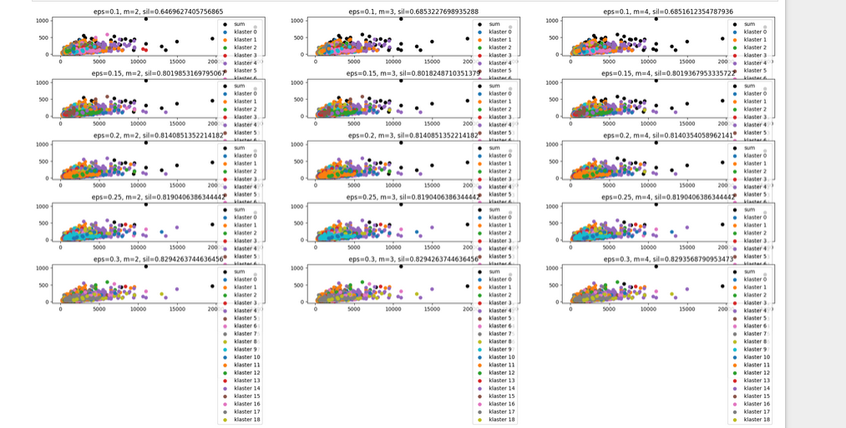

- Поређење свих добијених модела
на основу коефицијента сенки

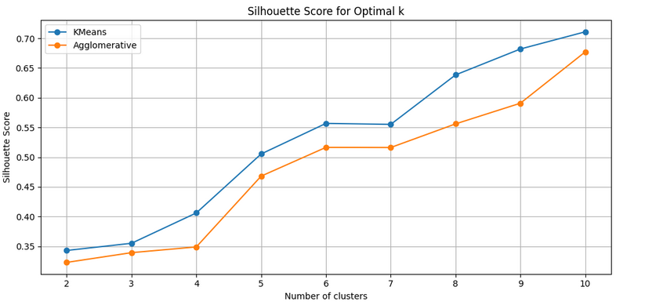

Са графика се може закљуичити да је алгоритам К-средина бољи за број кластера К = 6. Може се експериментисати са различитим бројем К и различитим параметрима. Међутим, човека теорија може довести само до одређене границе, тако да је пракса најбољи показатељ мере квалитета модела.

интерпретација је преузета из jupyter свеске овог пројекта
ексклузивно - појединачни елемент се може истовремено налазити само у једном кластеру комплетно - комплетан скуп учествује у кластеровању нехомогено - кластери су различите величине
Детаљнија анализа кластера се може наћи у jupyter свескама намењеним за овај пројекат
Удаљеност између кластера се мери као најмања удаљеност између тачака у различитим кластерима. Ово значи да ће се кластери спојити ако постоји бар једна тачка у сваком од кластера која је блиска једна другој.
Овај тип везе користи средњу вредност удаљености између свих тачака у различитим кластерима.

